高二数学选修2-3数学教案12
二项式定理的应用
一、数学构建

1. 二项式定理的几种形式
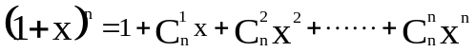
通项：二项式展开式中第r+1项为: 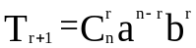（r=0,1, 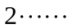,n)
2. 两个特别容易混淆的概念：
（1）二项式系数：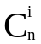 ( i=0,1, ,n)叫做二项式系数.
（2）展开式中项的系数：展开式中某一项的系数。
3. 递推二项式定理的过程，即某一项的形成过程.
例如：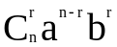的形成过程：从n个括号中取r个括号中的b，另外n-r个括号中取a，故得. 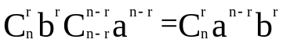

二、知识运用（除常规的展开外）
1. 递推过程的应用：
例1.在(x+y+z)⁹中，求展开式中x⁴y³z²的系数.
解：由x⁴y³z²的形成过程可知，在9个括号中取4个括号中的x，剩下5个括号中取3个括号取y，再剩下的两个括号中取z，故得x⁴y³z²系数为 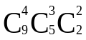=1260.

例2.在(1+x)(2+x)(3+x)(19+x)(20+x)的展开式中,求x¹⁸的系数.
解：在20个括号中取出18个括号取x，另外剩下两个括号取常数，由于各个常数不相等，故不能简单地用“组合数”计算，而应按实际数值计算。即在1，2，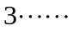，20中任取两个数求积（所取两数不能重复组合），再求出这些积的和.
如以“1”为准时，其积的和为：
12+13+14+15119+120=209；
以“2”为准时，其积的和为：
23+24+25219+220=414；
……
以此类推，最后为1920=380，故x¹⁸的系数为这些和的和，即20615.
例3.求(1+2x)(1+2²x)(1+2³x)…(1+2^{n}x)展开式中x项的系数与x²项的系数。
x项的系数是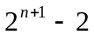，与x²项的系数是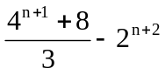。
2. 求特定的项或特定项的系数：
例1.求(x-1)-(x-1)²+(x-1)³-(x-1)⁴+(x-1)⁵展开式中x²项的系数.

解：（方法一）可逐项分析：(x-1)中没有x²项，-(x-1)²中x²项的系数为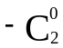，(x-1)³中x²项的系数为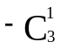，-(x-1)⁴中x²项的系数为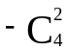，(x-1)⁵中x²项的系数为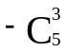，于是，展开式中x²项的系数为：
=-20.
（方法二）原式可以看成是一个首项为(x-1)，公比为（1-x)的等比数列之和，
于是，原式=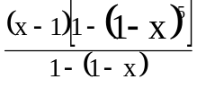=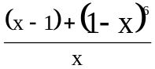
∴展开式中x²的系数即为(x-1)⁶的展开式中x³的系数，
∴系数为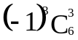=-20.
例2.求(1+x)⁶(1-x)⁴的展开式中x³的系数.
解：由乘法法则可知，展开式中x³的项分别由(1+x)⁶中的项x⁰, x, x², x³与(1-x)⁴中的x³, x²，x, x⁰项对应相乘合并而成，
故得展开式中x³的系数为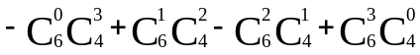 =-8.
例3.求（1-x³)(1+x)¹⁰的展开式中x⁵的系数.
解：同上例，可知展开式中x⁵的项是由(1+x)¹⁰中的x⁵项, x²项分别与1-x³相乘合并而成，故得x⁵的系数为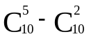=207.
例4.已知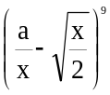中x³的系数是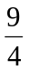，求a的值.
解：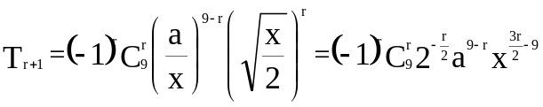
令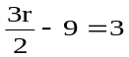得r = 8
故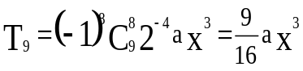
∴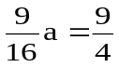 ∴a=4
3. 有关整除或求余数：
例1.求2¹⁰⁰除以9的余数.
解:
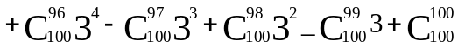
=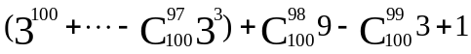
=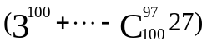+94950-300+1
∵能被9整除，
故余数由94950-300+1确定，而94950-300+1=44251=49169+7
故余数为7

例2.设n∈N n≠1求证3^{3n}-26n-1能被676整除

证明: 3^{3n}-26n-1=27 ^{n}-26n-1=(26+1)^{n} -26n –1
=-26n-1
=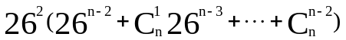
=676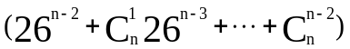
而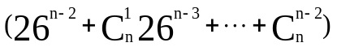为整数
故3^{3 n}-26n-1能被676整除.
4. 求有理项或求最大项系数；
例1.求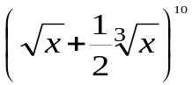展开式中项系数最大的项及展开式中的有理项.
解：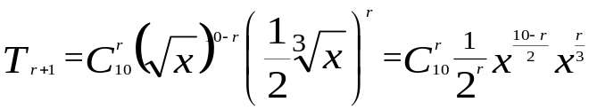 =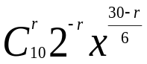
（1）设第r+1项系数最大，则
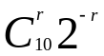≥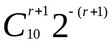
≥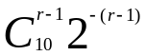
解第一个不等式得r≥解第二个不等式得r≤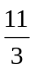，因为r为正整数，故r=3.
∴项系数最大的项是第4项，这一项为：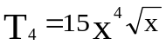.
（2）要使展开式为有理项，须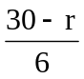为整数
∵0≤r≤10 故r=0或r=6
即第一项和第七项为有理项，它们分别是：T₁=x⁵, T₇=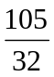x⁴.

例2.当（1+x+Px²)⁴的展开式中x⁴的系数取到最小值时，求P的值.

解：（1+x+Px²）⁴=[1+(x+Px²)⁴
令r+k=4 ∵0≤r≤4, 0≤k≤r
则r, k的值可能是(4,0), (3,1), (2,2)
故展开式中的系数为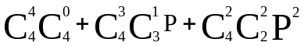=1+12P+6P²
当x⁴的系数取到最小值时P= -1（此时最小值是-5）

5. 证明有关组合数的等式：
例1.求证：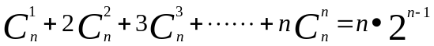
证明：（方法一）
∵k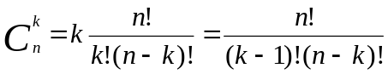
=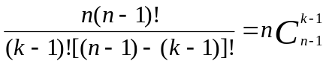 (k=1, ,n)
故：左边=n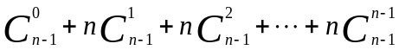=n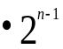=右边
（方法二）
右边=n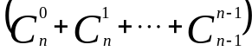=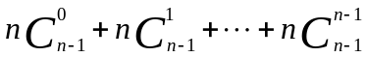
=n1+n (n-1)+n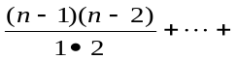n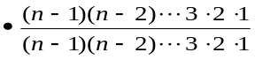
=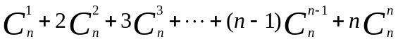=左边
（方法三）
令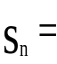 ①
则 ②
两式相加①+②得
2+n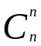
=
故 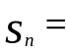n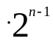
例2.求证2<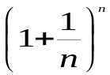<3 n∈N, n≥2
证明：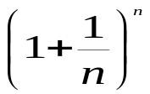=1+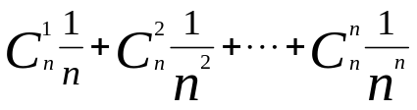
=1+1+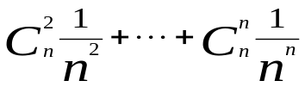＞2.
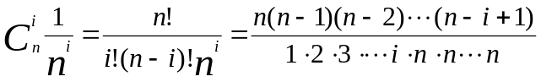
＜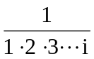＜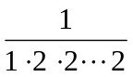 =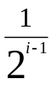 (i=n)
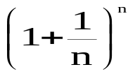=1+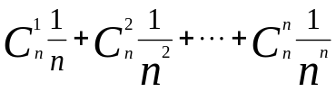＜1+1+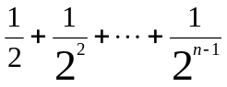
=2+1-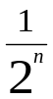 ＜3. ∴2<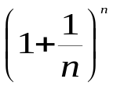<3
例3.求证：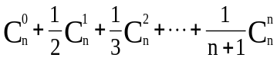=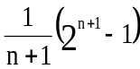.
证明:
右边=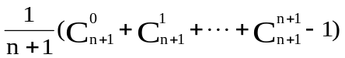=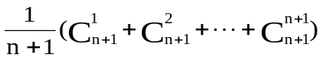
=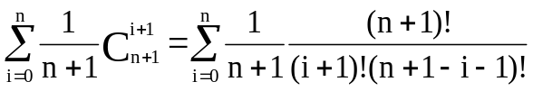
=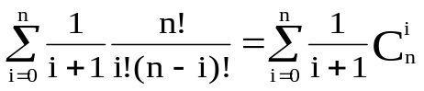
=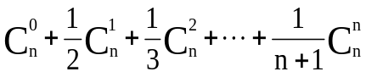=左边
6. 有关数列的计算；
例1.已知（2x+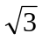)⁴=a₀+a₁x+a₂x²+a₃x³+a₄x⁴, 求(a₀+a₂+a₄)²-(a₁+a₃)²的值.
解：令x=1得a₀+a₁+a₂+a₃+a₄=(2+)⁴
令x= -1得a₀-a₁+a₂-a₃+a₄=(2-)⁴
∴(a₀+a₂+a₄)²-(a₁+a₃)²= (a₀+a₁+a₂+a₃+a₄) (a₀-a₁+a₂-a₃+a₄)
= (2+)⁴(2-)⁴=1
例2.若(1-3x)⁸= a₀+a₁xa₈x⁸ , 求|a₀|+|a₁|+|a₂||a₈|的值
解：由已知a₁,a₃,a₅,a₇得均小于0而a₀,a₂,a₄,a₆,a₈均大于0
∴|a₀|+|a₁|+|a₂||a₈|=a₀-a₁+a₂-a₃+a₄-a₅+a₆-a₇+a₈
故可令x=-1即得
|a₀|+|a₁|+|a₂||a₈|=a₀-a₁+a₂-a₃+a₄-a₅+a₆-a₇+a₈=4⁸
例3.求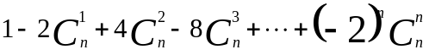的值
解:倒用二项式定理可得:
1-2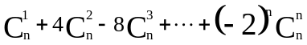
=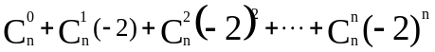
=(1-2)^{n}=(-1)^{n}
例4.已知（2x²+4x+3)⁶= a₀+ a₁(x+1)²+ a₂ (x+1)⁴ a₆ (x+1)¹²
求:a₀ +a₂ +a₄ +a₆的值.
解：由已知得
（2x²+4x+3)⁶= [1+2(x+1)²]⁶=a₀+ a₁(x+1)²+ a₂ (x+1)⁴a₆ (x+1)¹²
令x=0得a₀+ a₁+ a₂+ a₃+ a₄+ a₅+ a₆ = 3⁶= 729
令(x+1)²= -1（事实上是令x = i-1）
则得a₀- a₁+ a₂- a₃+ a₄- a₅ + a₆ =(-1)⁶=1
两式相加得2(a₀ +a₂ +a₄ +a₆)=730
故a₀ +a₂ +a₄ +a₆=365
例5.设a_{n}=1+q+q²+q³q ^{n-1} (n∈N⁺ , q≠1)
A_{n}=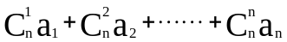
（1）求证: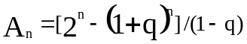
（2）若b₁+b₂+b₃b _{n}=A_{n}/2^{n}，求证:﹛b _{n}﹜为等比数列
证明：（1）由已知得a_{i}=1+q+q²q^{i-1} =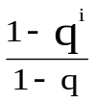 (i=1, n)
∴ 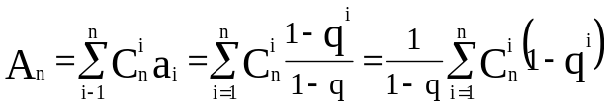
=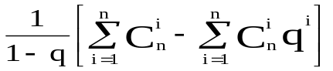
=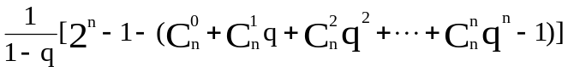
=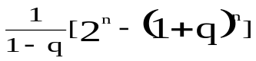
证明：（2）∵b₁+b₂+b₃b _{n}=A_{n}/2^{n}，
∴ b₁+b₂+b₃b _{n-1}=A_{n-1}/2^{n-1}，
∴b _{n}= A_{n}/2^{n} -A_{n-1}/2^{n-1} b _{n-1}= A_{n-1}/2^{n-1} -A_{n-2}/2^{n-2}
故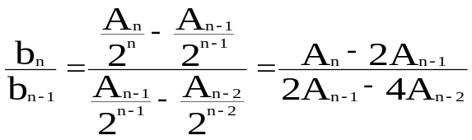
=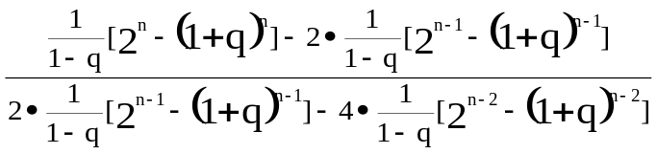
=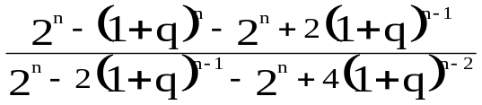=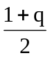
∵q≠1 故为常数 ∴﹛b _{n}﹜为等比数列,公比为.
例6：求证：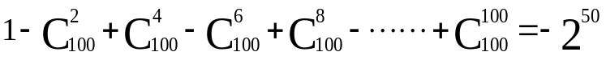

证明：构造二项式展开式：
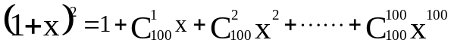
令x=i 则x²=i²=-1, x³=i³=-i, x⁴=i⁴=1 于是得
①
令x= -i 则x²=(-i)²=-1, x³=(-i)³=i, x⁴=(-i)⁴=1 于是得
②
把①+②得
而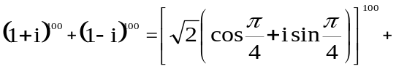
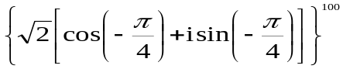
=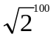(cos25л+ i sin25л)+ 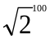〔cos (-25л)+ i sin(-25л)〕
=2⁵⁰·(cos25л+cos25л) =2⁵⁰·(-1-1)= -2·2⁵⁰
∴
7.有关“杨辉三角”的研究：
例1.有一个数列：1，1，2，1，2，3，1，2，3，4，1，2，3，4，5，……
求第100项的值.

解： 设以每个1开头的一段数的个数排成的数列为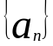，即a₁=1a₂=2a₃=3a₄=4， 则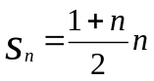，令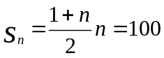，即得n²+n-200=0
∵n=13时，有n²+n-200=-18<0，当n=14时，有n²+n-200=10>0 故S₁₃<0，而S₁₄>0
∴数列1，1，2，1，2，3，1，2，3，4，1，2，3，4，5，……的第100项为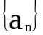中a₁₄的第9项，所以第100项为9
……………

…
…
…

7
4
4
4
3
3
2
2
1
7
5
11
14
11
5
6
16
25
25
6
16
例2.如图，它满足：(1)第n行的首尾两数均为n ；
(2)表中的递推关系类似杨辉三角.
则第n 行的第2个数是多少？
解：设第n 行的第2个数是a_{n}，则
a_{n}=(n-1)+a_{n-1} 于是

可求得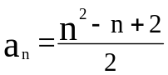

例3.数列：1，2，4，3，9，27，81，4，16，64，256，1024，4096，16374，65496，………。
求：.若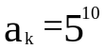，则k的最小值是多少？
.求第1000项的值.

解：设分别以自然数1、2、3、………开头的一段等比数列的项数为数排成的数列为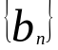，则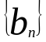是以1 为首项，以2为公比的等比数列。而第n段又由以相应自然数n为首项，以这个自然数n为公比的等比数列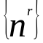 (n=1、2、3、………)。
.∵，故数列中第一个a_{k}位于以5 为首项，以5为公比的等比数列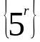的第10项，又b₁+b₂+b₃+b₄=15， 所以为原数列中的第25项，k_{min}=25
.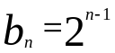 则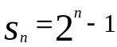令=1000
∵2⁹=512 ∴ 2 ⁹-1=511<1000, 又2¹⁰-1=1023>1000
所以取故原数列的第1000项是以自然数10为首项，以10为公比的等比数列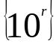中的第489项，故原数列的第1000项为10⁴⁸⁹
例4.设数列 {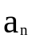}是集合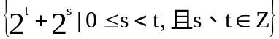中的数从小到大排列而成，即：
……………………
10
12
9
6
5
3
a₁=3，a₂=5，a₃=6，a₄=9，a₅=10，…。
现将各数按照上小下大、左小右大的原则排成如下三角形表：
.写出这个三角形的第四行和第五行的数；
.求a₁₀₀;
.设{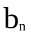}是集合 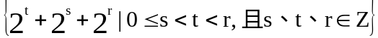中的数从小到大排列而成，已知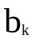=1160，求k的值.
解：.显然第i行为t=i ( i =1,2,3,…)时，故
第四行为：17，18，20，24；
第五行为：33，34，36，40，48。
.以三角形数表中，每行的数字个数为数列各项建立等差数列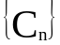，
则C₁=1，C₂=2，C₃=3，
则有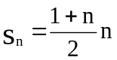， 令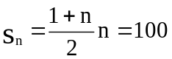，
显然有S₁₃=91<100，S₁₄=105>100 故在第14行倒数第6位。
T=14, s=8 ∴a₁₀₀ =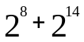=16640
.显然，当r取2时，可得一个数，即c₁=2²+2¹+2⁰=7；
当r取3时，可得三个数，即c₂=2³+2¹+2⁰=11,c₃=2³+2²+2⁰=13,c₄=2³+2²+2¹=14；
当r取n+1时，可得个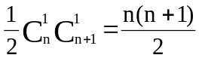数.
以r取n+1时所得数的个数为各项建立数列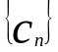，
故有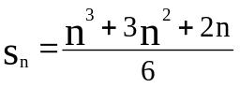 ， 而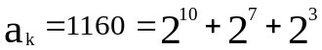
因为当取2、3、4、…、9时，共有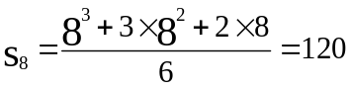个，
又r取10时比t=7,s=3时小的数共有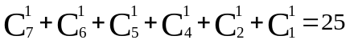个， 故当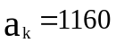时，k=145

